муниципальное бюджетное дошкольное образовательное учреждение

города Кургана

«Детский сад комбинированного вида №111 «Белоснежка»

Из жизни группы….

**«Спортивно-патриотическое мероприятие, посвященное 23 февраля»**

Воспитатель: Рябкова Ю.И

Курган , 2025

23 февраля - это замечательный праздник настоящих мужчин- и это не только те , кто служил. Настоящий мужчина- это тот, кто выполняет свои обещания, защищает и помогает тем, кто слабее.

23 февраля - это праздник не только военных, но и всех мужественных и отважных людей, мальчишек детсадовского возраста, которые достойны сердечных поздравлений в мужественный февральский день.

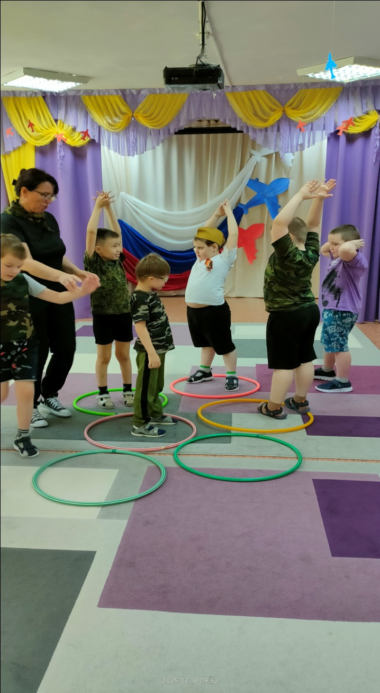По традиции в нашем детском саду, во вторник, 18.02 в подготовительной к школе группе коррекционной направленности №14 прошел физкультурный праздник, посвященный 23 февраля.

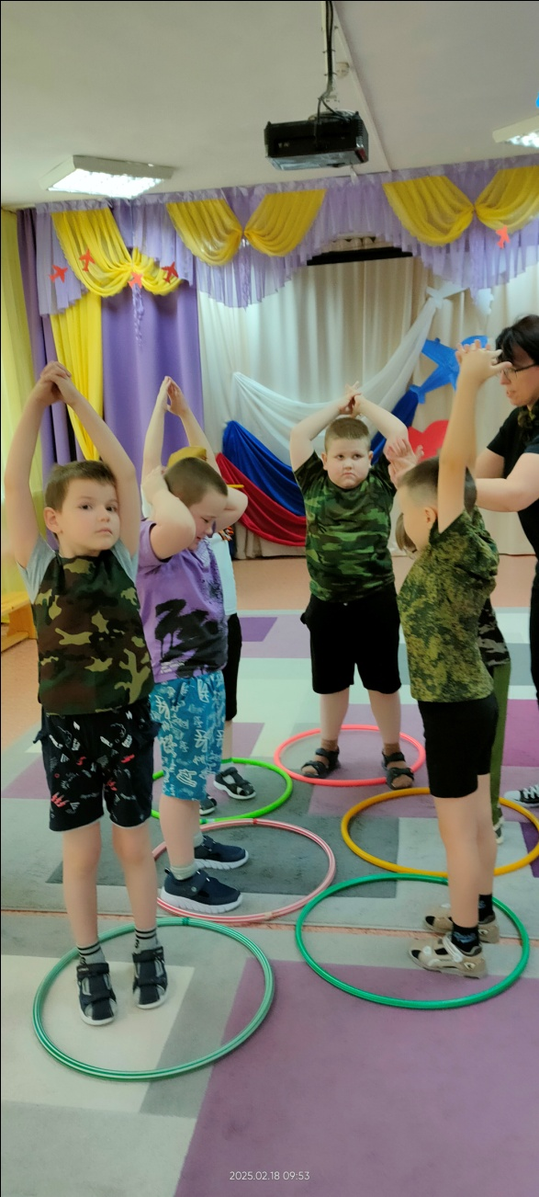 Спортивные праздники – это хорошая возможность напомнить мальчикам о том, что такое смелость, отвага, благородство и мужество. Праздник прошел в форме спортивного досуга.

Дети соревновались в ловкости, с выражением читали стихи, играли в игры: были летчиками, скакали на лошадках. Летали в космос на ракетах и маршировали как солдаты. Дети получили отличный заряд бодрости и массу положительных впечатлений. Праздник прошел просто замечательно, и все дети были в восторге.

